press release

CPG1500: Faixas de alta pressão, aplicativo para celular e Prêmio de Design Alemão

Iperó, Junho de 2017.
A WIKA apresenta o manômetro digital de precisão CPG1500 para faixas extremas – o instrumento pode medir pressões de até 10.000 bar. Com uma vantagem adicional: um novo aplicativo para smartphone está disponível para o CPG1500!

A versão de alta pressão do manômetro digital funciona com uma exatidão de 0,5% FE. Nesta versão, o registro do valor medido foi adaptado em um modo à prova de ruptura – a célula ‘thin-film’ não é soldada e sim inserida solidamente em um canal de pressão cônico.

Por meio do novo aplicativo para smartphone, o CPG1500 que já possui uma operação intuitiva, pode ser ainda mais flexível. Versões para sistemas iOS e Android estão disponível para download gratuito nas respectivas lojas. O aplicativo habilita uma parametrização móvel do instrumento e também a leitura e a avaliação da informação do ‘data logger’, o qual pode gravar até 50 valores medidos por segundo.

O CPG1500, concebido para tarefas exigentes de calibração e teste, recebeu reconhecimento especial entre especialistas. Sua funcionalidade e design foram premiados com o German Design Award 2017.

Palavra-chave: CPG1500

WIKA do Brasil Ind. E Com. LTDA
Av. Ursula Wiegand, 03
18560-000, Iperó/SP/Brasil
Tel. +55 15 3459-9700
Fax +55 15 3266-1650
vendas@wika.com.br
www.wika.com.br

press release

Imagem coorporativa WIKA:
CPG1500: Faixa de alta pressão, aplicativo no celular e Prêmio de Design Alemão
Crédito da imagem: ©LindeGroup / WIKA

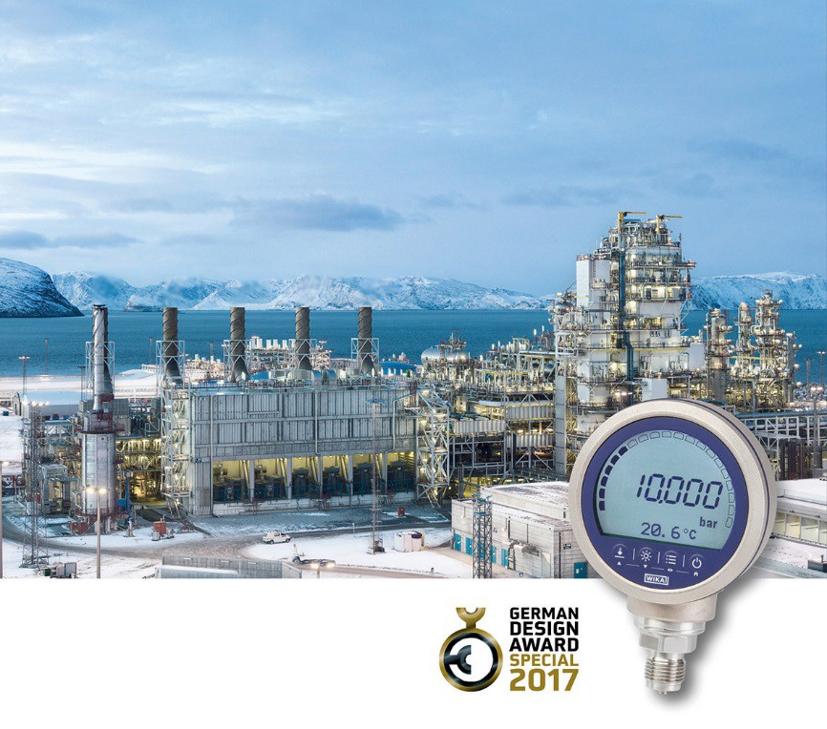

Editado por:
WIKA do Brasil Ind. E Com. LTDA.
Thaís Mota
Marketing Services
Av Ursula Wiegand,03
18560-000 Iperó/SP/Brasil
Tel. +55 15 3459-9765
Fax +55 15 3266-1169
t.mota@wika.com.br
www.wika.com.br

WIKA press release 08/2017

